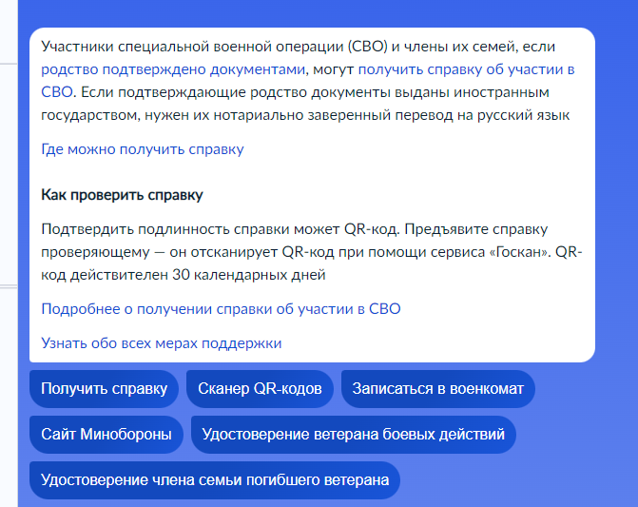Экран в Роботе Максе, который открывается, по ключевым словам

Кнопки:

1. **Получить справку** – переход на услугу <https://gosuslugi.ru/642851/1/form>
2. **Сканер QR-кодов** – переход на экран Робота Макса, где рассказывается, как пользоваться сканером QR-кодов
3. **Записаться в военкомат** – переход на услугу <https://www.gosuslugi.ru/600280/1/form>
4. **Сайт Минобороны** – переход в раздел о справке СВО на [сайте](https://guk.mil.ru/Uchastnikam-SVO/spravka) Минобороны
5. **Удостоверение ветерана боевых действий** – переход на другой экран Робота Макса, где рассказывается о получении удостоверения ВБД
6. **Удостоверение члена семьи погибшего ветерана** – переход на другой экран Робота Макса, где членам семьи рассказывается о получении удостоверения

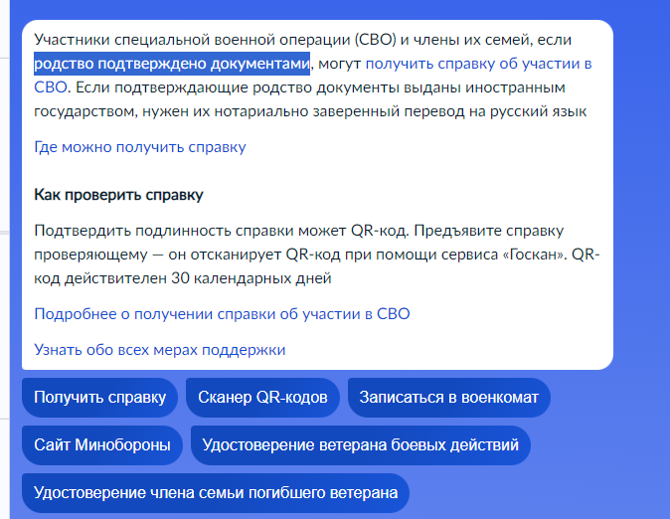

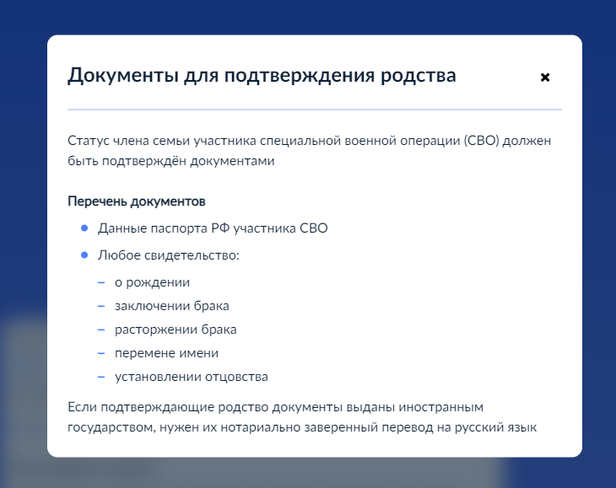

Модальное окно, которое открывается при клике на фразу «родство подтверждено документами»

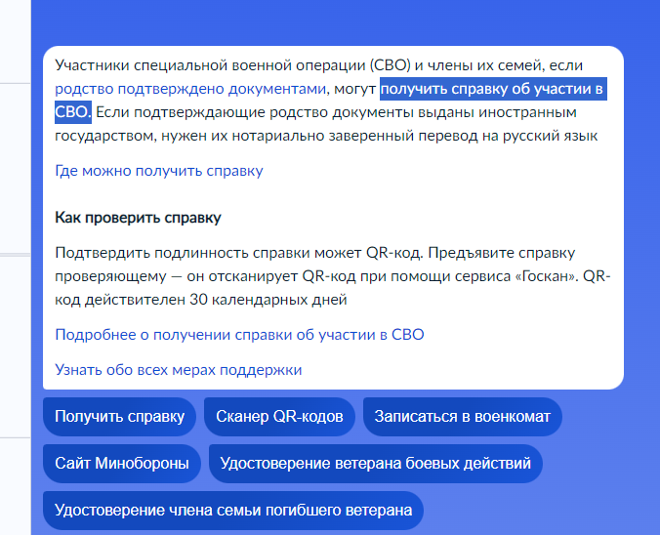

Переход на услугу <https://gosuslugi.ru/642851/1/form> при клике на фразу «получить справку об участии в СВО»

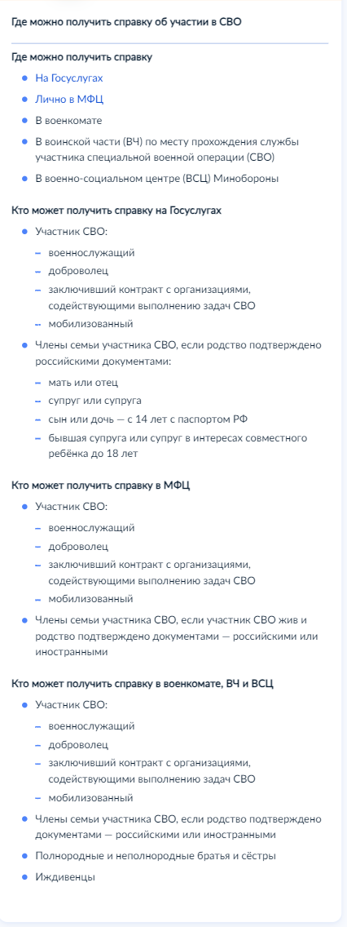Модальное окно, которое открывается при клике на фразу «Где можно получить справку»

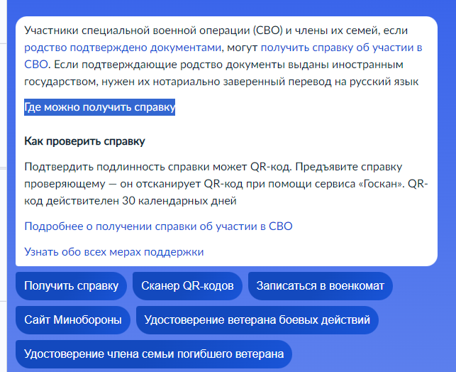

* «На Госуслугах» - переход на услугу <https://gosuslugi.ru/642851/1/form>
* «Лично в МФЦ» - переход на карту отделениями МФЦ <https://моидокументы.рф/search/mfc>

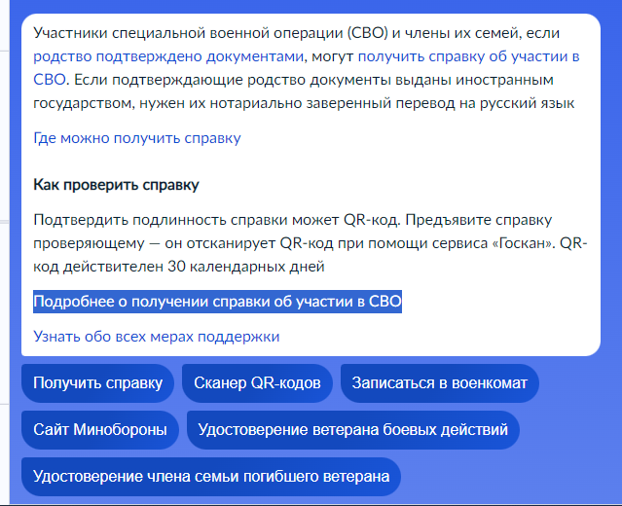

Переход в раздел о справке СВО на [сайте](https://guk.mil.ru/Uchastnikam-SVO/spravka) Минобороны при клике на фразу «Подробнее о получении справки об участии в СВО»

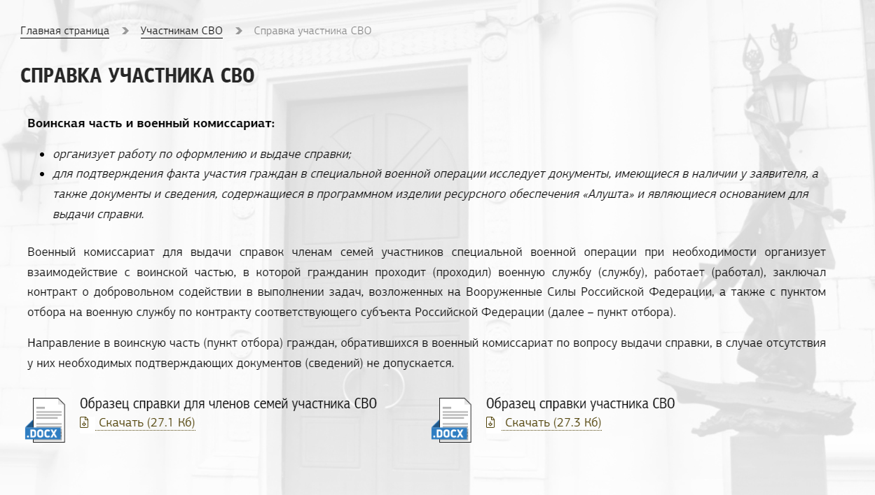

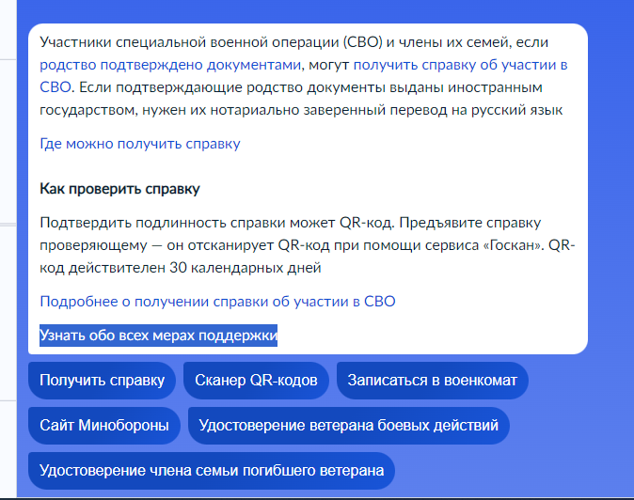

Переход на <https://www.gosuslugi.ru/fzo> при клике на фразу «Узнать обо всех мерах поддержки»